Documento de Especificação de Projeto

Projeto de Software
Disciplina NEA2 – Segundo Semestre – 2012.
Professor Igor Scaliante Wiese
UTFPR – Universidade Tecnológica Federal do Paraná – Campus Campo Mourão

Projeto: Sistema de Gerenciamento de Professores
Equipe: Tiago Luiz Gomes de Oliveira
HISTÓRICO DE REVISÕES

Nome da alteração | Responsável | Data
Revisão 1 | Tiago | 14/02/2013

Orientação para uso do template:
Instruções de preenchimento estão espalhadas pelas várias seções deste template, em cor azul e envoltas por tags (“<” e “>”). Após ler uma instrução de preenchimento e entender que informação deve ser fornecida, delete a instrução de preenchimento e substitua-a por texto de sua própria autoria, relacionado à seção. A cor vermelha é utilizado como comentário e deverá ser apagada do documento.
Ao fim da elaboração do documento, atualize seu índice clicando com o botão direito do mouse no mesmo e depois em Atualizar Campo (Update Field).

Este documento foi estendido da proposta de documentação de especificação funcional elaborada pelo Centro de Inovação de Recife / Qualiti Software Processes / Centro de Estudos e Sistemas Avançados do Recife (C.E.S.A.R) de 2007.
Índice
1. Introdução 5
1.1 Descrição do sistema 5
1.2 Objetivo do sistema 5
1.3 Sistemas Similares 5
1.4 Convenções, termos e abreviações 5
1.4.1 Identificação dos casos de uso 5
2. Lista de Requisitos 5
2.1 Matriz de Rastreabilidade 6
3. Atores 6
4. Casos de Uso 6
Diagrama de Caso de Uso - <<Sistema de Gerenciamento de Professores>> 7
[UC01] <Cadastrar Professores> 7
[UC02] <Consultar Professores> 8
[UC03] <Alterar Professores> 9
[UC03] <Cadastrar Turmas> 10

Introdução
<O capítulo de introdução deve apresentar uma descrição do sistema, apontando seu principal objetivo, e uma breve descrição do que será encontrado no documento>
Este documento especifica os casos de uso e requisitos não-funcionais (RNFs) do projeto intitulado Sistema de Gerenciamento de Professores, referente ao projeto final da disciplina de Análise e Projeto Orientado à Objetos (NEA2), contida no segundo semestre da matriz curricular do curso de Tecnologia de Desenvolvimento de Sistemas para Internet, ministrada pelo professor Ms. Igor Scaliante Wiese. O objetivo do documento é apresentar as soluções elaboradas e discutidas durante o semestre para a construção da análise e do projeto de um software fundamentado nas idéias do paradigma orientado à objetos.

Descrição do sistema
O sistema é composto de um cadastro de professores, disciplinas e turmas. Também possui cadastro de suprimento, cancelamento e substituições de docentes.

Objetivo do sistema
Objetiva-se com este sistema, auxiliar o gerenciamento dos suprimentos, substituições e cancelamento de aulas de docentes, bem como manter registro destas operações.

Sistemas Similares
Alguns sistemas de criação de horário escolar possuem funções semelhantes as implementadas neste sistema.

Convenções, termos e abreviações
A correta interpretação deste documento exige o conhecimento de algumas convenções, termos específicos e abreviações, que são descritos a seguir.

Identificação dos casos de uso
Os casos de uso devem ser identificados com um identificador único. A numeração inicia com o identificador [UC01] e prossegue sendo incrementada à medida que forem surgindo novos casos de uso.
A nomenclatura dos fluxos secundários dos casos de uso é dada por uma sigla e por um número. A sigla deve ser FA para fluxos alternativos e FE para fluxos de erro. O número é um seqüencial que inicia de 01. Um exemplo de fluxo alternativo é [FA01] e um exemplo de fluxo de erro é [FE01]. O número do identificador reinicia a cada caso de uso.
Para referenciar casos de uso em qualquer local do documento, o identificador do caso de uso é utilizado. Por exemplo, a pré-condição de um caso de uso poderia conter o seguinte texto: “Este caso de uso demanda que o usuário da aplicação esteja logado, como descrito em [UC12]”. Para referenciar um fluxo secundário fora do caso de uso que o define, é necessário utilizar o identificador do caso de uso concatenado com um ponto e com e o identificador do fluxo. Por exemplo, a descrição de um caso de uso poderia conter o seguinte texto: “Este caso de uso permite que o usuário edite informações avançadas do seu perfil e é disparado quando o usuário clica no botão Informações Avançadas durante seu cadastro, conforme descrito no fluxo alternativo [UC01].[FA02]”.

Lista de Requisitos
Abaixo se encontra a lista de requisitos do projeto.

- O Sistema deve manter e gerenciar um cadastro de professores, disciplinas, turmas;
- O sistema deve permitir a atribuição de disciplinas e carga horária aos professores;
- O sistema deve permitir a substituição de aula de professores;
- O sistema deve permitir o cancelamento de aula de professores;
- O sistema deve possuir um histórico de atribuições, substituições e cancelamentos de aulas;
- Gerar arquivo de suprimentos, substituições e cancelamentos.
- Possibilitar o envio dos arquivos por e-mail.

Matriz de Rastreabilidade
<Criar uma tabela onde as linhas representam os requisitos e as colunas os casos de uso.>

Atores
A tabela abaixo descreve brevemente cada ator da aplicação.
<Cada ator representa um papel particular de usuário da aplicação. Porém, além de representar pessoas, os atores também podem ser dispositivos de hardware ou até outras aplicações que devam trocar informações com a aplicação a ser desenvolvida.>

Ator | Descrição
<Indique o nome do ator> | <Apresente uma breve descrição do ator. Se o ator for uma generalização de um conjunto de atores, isso deve ser indicado.>
Secretário(a) | Faz o gerenciamento geral do sistema. Possui todos os poderes de configuração e uso do sistema.

Casos de Uso
<<colocar uma referência bibliográfica explicando o que é um diagrama de caso de uso. Sucinta. Máximo 150 palavras>>

O Diagrama de Casos de Uso tem o objetivo de auxiliar a comunicação entre os analistas e o cliente. Um diagrama de Caso de Uso descreve um cenário que mostra as funcionalidades do sistema do ponto de vista do usuário. O cliente deve ver no diagrama de Casos de Uso as principais funcionalidades de seu sistema. (http://www.dsc.ufcg.edu.br/~sampaio/cursos/2007.1/Graduacao/SI-II/Uml/diagramas/usecases/usecases.htm)

<Apresente todos os casos de uso da aplicação, cada um em uma subseção, como indicado abaixo. Opcionalmente, você também pode elaborar e expor aqui um Diagrama de Casos de Uso, que exiba visualmente todos os atores e casos de uso da aplicação, além de seus relacionamentos.>

Diagrama de Caso de Uso - <<Sistema de Gerenciamento de Professores>>
Essa seção apresenta todos os requisitos funcionais da aplicação, especificados como casos de uso.
<Adicionar o caso de uso (figura) completo da aplicação>

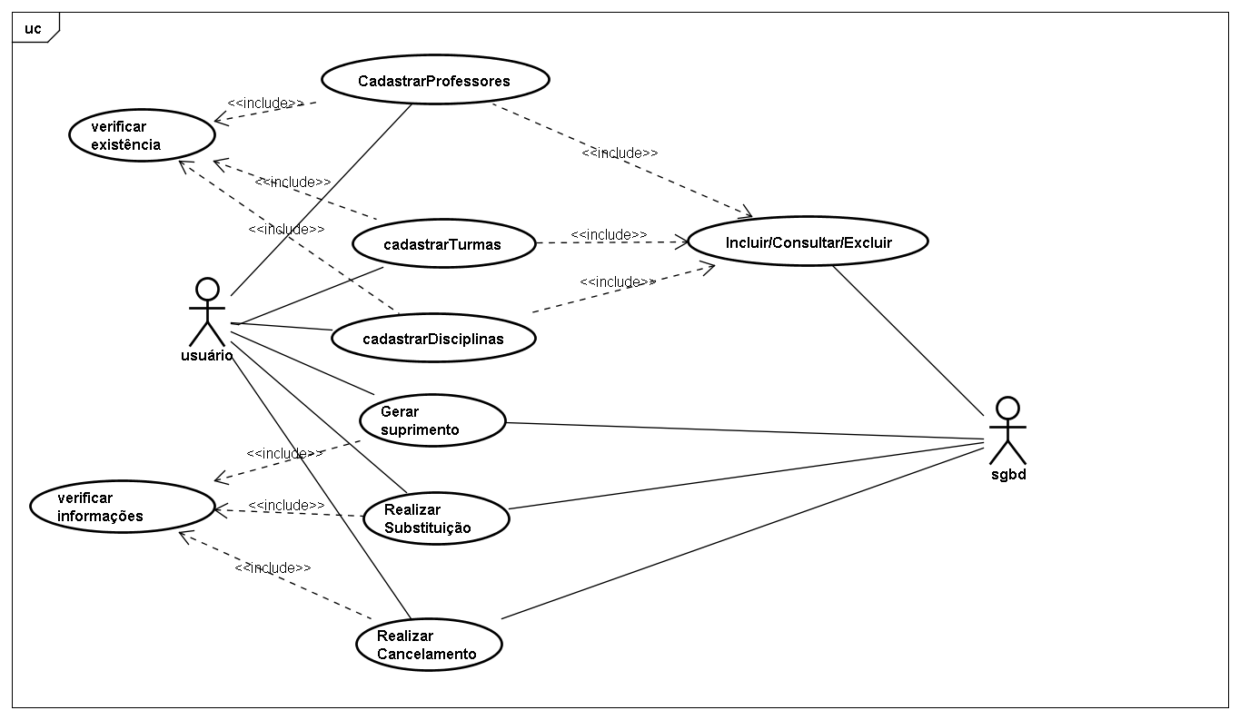

<Repetir a estrutura para cada CASO DE USO.>
[UC01] <Cadastrar Professores>
Ator(es): | <Usuário, SGBD>
<Para preencher a prioridade do caso de uso, dê dois cliques no quadrado ao lado da prioridade desejada e, no diálogo que surgir, selecione a opção Checked.>

Descrição: <Forneça uma pequena explicação do propósito do caso de uso (útil quando o nome do caso de uso não deixa suficientemente claro qual é o seu objetivo).>
Inserção/Cadastramento de Professores no sistema.

Pré-condições: <Liste cada pré-condição deste caso de uso (estado em que a aplicação deve estar ou um fator externo necessário para que o caso de uso possa ser realizado).>
A aplicação deve estar ativa na janela de inserção. A conexão com o SGBD deve estar estabelecida.

Pós-condições: <Liste todas as pós-condições deste caso de uso (lista de possíveis estados em que a aplicação pode ficar imediatamente após o término da execução do caso de uso, ou alteração de um fator externo à aplicação).>
Após o preenchimento correto dos dados, os mesmos devem ser comitados e a conexão com o SGBD encerrada.

Fluxo principal
<Descreva, passo a passo, o que os atores e a aplicação faz neste caso de uso. Também deverão ser descritas as regras de negócio específicas para este caso de uso, quando houver. Quando este caso de uso incluir outro, utilize a palavra <<Include>>. Para estender, deve-se utilizar a palavra <<Extend>>. Um determinado passo pode, em determinada condição, fazer referência a um fluxo alternativo ou de erro.>
<Opcionalmente, podem ser apresentados esboços das telas da aplicação que forem necessários ou convenientes para o esclarecimento do caso de uso. Se você utilizar esboços de telas, use legendas (com nomes e/ou números) para identificar cada tela. Ao descrever os fluxos de eventos dos casos de uso, esses identificadores de telas podem ser referenciados.>
- O usuário acessa o sistema na janela de inserção;
- O usuário preenche os campos e confirma<<include>> FA001, FA002;
- O sistema de SGBD grava os dados.
- O sistema pergunta se o usuário quer realizar nova inserção ou sair;
4.1. Se sim, retorna ao passo 2;
4.2. Se não, o sistema encerra a conexão com o SGBD e retorna a página inicial.

Fluxos alternativos
[FA 001]
<Descreva cada fluxo alternativo possível para este caso de uso, detalhando os passos a serem seguidos. Um fluxo alternativo modela uma seqüência que foge ao fluxo principal, descrito mais acima, mas que não é um erro>.
- O sistema verifica os dados;
- Se corretos, passo 3.

[FA 002]
- O sistema verifica a existência;
- Se não existir, passo 3;
- Se já existir <<include>> FE001.

Fluxos de erro
[FE 001]
<Descreva os passos a serem seguidos para cada situação de erro identificada para este caso de uso. Erros podem envolver falha na comunicação via rede, entrada de dados inválidos, etc.>
- O sistema informa a existência;
- Retorna ao passo 4.

[UC02] <Consultar Professores>
Ator(es): | <Usuário, SGBD>

Descrição: Consulta de Professores no sistema.

Pré-condições: A aplicação deve estar ativa na janela de Consulta. A conexão com o SGBD deve estar estabelecida.

Pós-condições:

Fluxo principal
- O usuário acessa o sistema na janela de Consulta;
- O usuário preenche o campo de identificação e confirma<<include>> FA001;
- O sistema de SGBD retorna os dados.
- O sistema pergunta se o usuário quer realizar nova consulta ou sair;
4.1. Se sim, retorna ao passo 2;
4.2. Se não, o sistema encerra a conexão com o SGBD e retorna a página inicial.

Fluxos alternativos
[FA 001]
<Descreva cada fluxo alternativo possível para este caso de uso, detalhando os passos a serem seguidos. Um fluxo alternativo modela uma seqüência que foge ao fluxo principal, descrito mais acima, mas que não é um erro>.
- O sistema verifica a existência;
- Se existir, passo 3;
- Se não existir <<include>> FE001.

Fluxos de erro
[FE 001]
<Descreva os passos a serem seguidos para cada situação de erro identificada para este caso de uso. Erros podem envolver falha na comunicação via rede, entrada de dados inválidos, etc.>
- O sistema informa a existência;
- Retorna ao passo 4.

[UC03] <Alterar Professores>
Ator(es): | <Usuário, SGBD>

Descrição: Alterar dados de Professores no sistema.

Pré-condições: A aplicação deve estar ativa na janela de Alteração. A conexão com o SGBD deve estar estabelecida.

Pós-condições: Após o preenchimento correto dos dados, os mesmos devem ser comitados e a conexão com o SGBD encerrada.

Fluxo principal
- O usuário acessa o sistema na janela de Alteração;
- O usuário preenche o campo de identificação e confirma <<include>> FA001;
- O SGBD retorna os dados;
- O sistema exibe os dados;
- O usuário confirma a alteração <<include>> FA002;
- O sistema de SGBD grava os dados.
- O sistema pergunta se o usuário quer realizar nova inserção ou sair;
4.1. Se sim, retorna ao passo 2;
4.2. Se não, o sistema encerra a conexão com o SGBD e retorna a página inicial.

Fluxos alternativos
[FA 001]

- O sistema verifica a existência;
- Se existir, passo 3;
- Se não existir <<include>> FE001.

[FA 002]
- O sistema verifica os dados;
- Se corretos, passo 6;
- Se errados, FE 002.

Fluxos de erro
[FE 001]
- O sistema informa a inexistência;
- Retorna ao passo 2.

[FE 002]
- O sistema retorna mensagem de erro dos dados;
- Retorna ao passo 4;

[UC03] <Cadastrar Turmas>
Ator(es): | <Usuário, SGBD>

Descrição: Cadastrar novas turmas no sistema.

Pré-condições: A aplicação deve estar ativa na janela de Cadastro

Pós-condições:

Fluxo principal
- O usuário acessa o sistema na janela de Cadastro de Turmas;
- O usuário preenche os campos e confirma <<include>> FA001, FA002;
- O sistema de SGBD grava os dados.
- O sistema pergunta se o usuário quer realizar nova inserção ou sair;
  - Se sim, retorna ao passo 2;
  - Se não, o sistema encerra a conexão com o SGBD e retorna a página inicial.

Fluxos alternativos
[FA 001]

- O sistema verifica a existência;
- Se existir, passo 3;
- Se não existir <<include>> FE001.

[FA 002]
- O sistema verifica os dados;
- Se corretos, passo 3;
- Se errados, FE 002.

Fluxos de erro
[FE 001]
- O sistema informa a inexistência;
- Retorna ao passo 2.

[FE 002]
- O sistema retorna mensagem de erro dos dados;
- Retorna ao passo 2;

